모바일/웹서비스 프로젝트 공통평가 01

수행 결과 보고서

학번 : 2022110203

이름 : 남지민

[적/부판정 범례] ○:적합, ×:부적합, △:점검제외, N/A:해당없음
첨부 그림은 모두 문서에 포함하는 형식으로 저장 할 것
수업 요구사항 |  |  |  | 이행현황
ID | 구분 | 요구사항명 | 요구사항 내용 | 완료  여부 | 적/부 판정 | 관련증빙
1 | 제출문 | 폴더 구조 | - ROOT  - PhotoBlogServer[Dir]  : Django Server  - PhotoViewer[Dir]  : Android Client  -모바일/웹서비스 프로젝트 공통평가 01_수행 결과 보고서.docx[File]  제출 : 탐색기, 파인더 또는 Git레포지토리 폴더 구조 캡처 화면 | O |  | 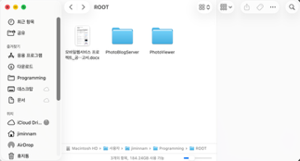
2 | 제출문 | Github 레파지토리 push | 아래 평가 항목에 대하여 구현 혹은 테스트를 완료하고, 캡처 이미지를 제공된 MS-Word 파일로 정리하여 Github URL을 제출 한다.  제출 : URL | O |  | https://github.com/jiminally/MWP_midterm01
3 | 강의 자료 | 포토 블로그 – API | 강의 자료 [7페이지, POST]  제출 : 1. 작성 완료 웹페이지 작성 화면 캡처  2. 게시 완료된 페이지 화면 캡처 | O |  | 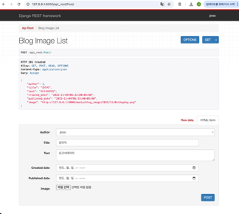  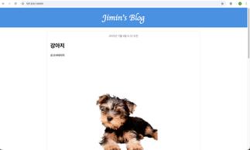
4 | 강의 자료 | 포토 블로그 – API 검증(2/3) | 강의 자료 [9페이지]  제출 : 터미널 화면 캡처 | O |  | 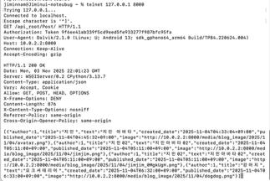
5 | 강의 자료 | 포토 블로그 – API 검증(3/3) | 강의 자료 [10페이지]  제출 : codebeautify 서비스 테스트 화면 캡처 | O |  | 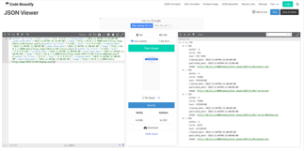
6 | 강의 자료 | Server/Client 연동 테스트 [Sockec Server 요청 메시지] | 강의 자료 [24페이지]  제출 : 수신 파일 VSCODE 편집화면캡처 | O |  | 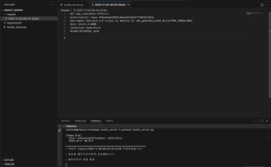
7 | 강의 자료 | Server/Client 연동 테스트 [Server 브라우저 출력화면] | 강의 자료 [25페이지]  제출 : Server 브라우저 출력화면 (localhost) | O |  | 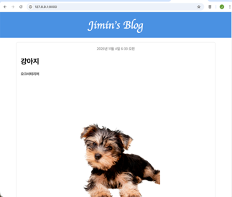
8 | 강의 자료 | Server/Client 연동 테스트 [Client 시작 화면] | 강의 자료 [25페이지]  제출 : Client 시작 화면 | O |  | 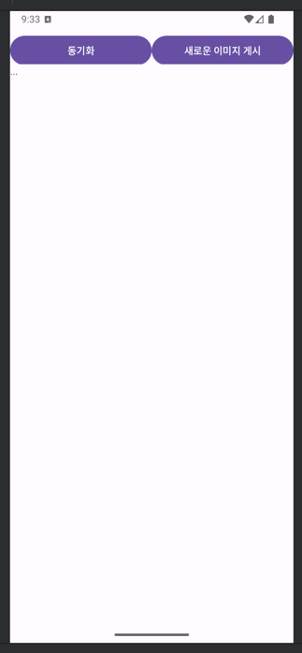
9 | 강의 자료 | Server/Client 연동 테스트 [Client 동기화 완료 화면] | 강의 자료 [25페이지]  제출 : Client 동기화 완료 화면(localhost 서버연동) | O |  | 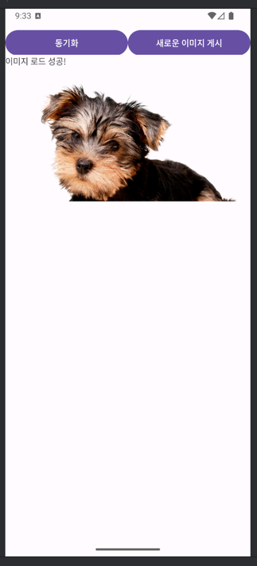
10 | 강의 자료 | MainActivity 클래스 [Upload 구현, 19page] | MainActivity 클래스 [Upload 구현, 19page]  1. Upload (Hard cording) : 중  (1. 2. 중 하나만 제출 )
10 | 강의 자료 | MainActivity 클래스 [Upload 구현, 19page] | MainActivity 클래스 [Upload 구현, 19page]  2. Upload (Post에 따른 UI제공) : 상  (1. 2. 중 하나만 제출 |  |  | 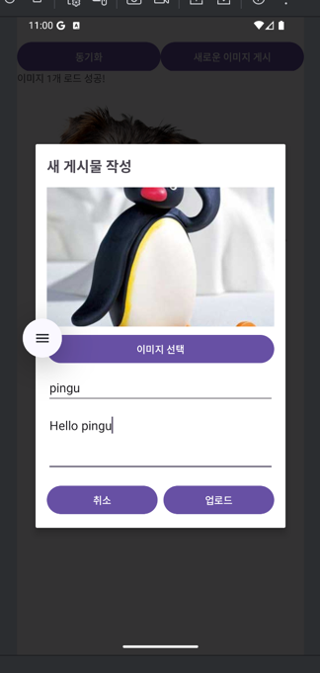  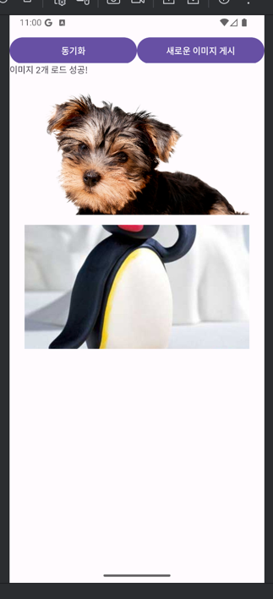
11 |  | Pythonanywhere 클라우드상 동작 | Pythonanywhere 클라우드상 서버 동작  제출 : Server 브라우저 출력화면 (클라우드 서버연동) |  |  | 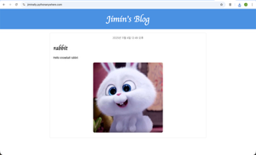
12 |  | Pythonanywhere 클라우드상 동작 | Pythonanywhere 클라우드상 서버 동작  제출 : Client 동기화 완료 화면 (클라우드 서버연동) |  |  | 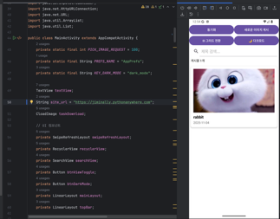
13 |  | 기타 기획 되지 않은 Client 편의 기능 [최대 5개] | 제출 : 해당 기능 정의, 설명 및 동작 증빙 화면 캡처  (서버/클라이언트 각각 구현이 필요한 경우 별도 요구사항으로 등록 함)  1. 그리드/리스트 뷰 전환 기능  - 기능 설명: 사용자가 버튼 클릭 한 번으로 게시물 목록의 표시 방식을 리스트형(1열)과 그리드형(2열)으로 자유롭게 전환할 수 있는 기능입니다.  - 장점:  - 사용자 맞춤형 UI 제공: 사용자가 선호하는 방식으로 콘텐츠를 탐색할 수 있어 사용성이 향상됩니다.  - 공간 활용 효율성: 그리드 뷰는 한 화면에 더 많은 콘텐츠를 표시하여 스크롤 횟수를 줄이고, 리스트 뷰는 상세 정보를 더 명확하게 보여줍니다.  - 다양한 사용 시나리오 지원: 빠른 탐색이 필요할 때는 그리드 뷰, 상세 정보 확인이 필요할 때는 리스트 뷰를 사용할 수 있습니다.  - 비교 대상:  - Instagram, Pinterest 등 이미지 중심 SNS에서 채택하는 방식으로, 고정된 뷰만 제공하는 기존 갤러리 앱과 달리 사용자에게 선택권을 제공합니다. |  |  | 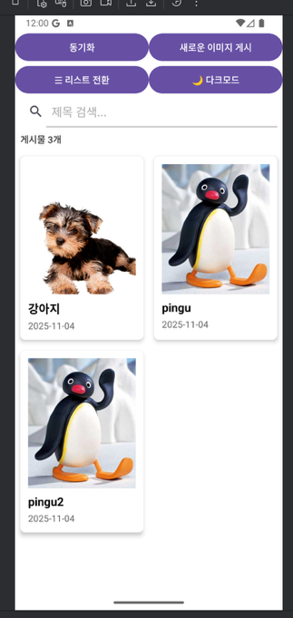
 |  |  | 2. 실시간 검색 기능  - 기능 설명: SearchView를 활용하여 게시물 제목을 기준으로 실시간 필터링이 가능한 검색 기능입니다. 사용자가 검색어를 입력하는 동시에 결과가 즉시 반영됩니다.  - 장점:  - 빠른 콘텐츠 접근: 많은 게시물 중에서 원하는 항목을 신속하게 찾을 수 있어 사용 시간을 단축시킵니다.  - 실시간 피드백: 입력과 동시에 결과가 표시되어 사용자가 검색어를 수정하며 원하는 결과를 쉽게 찾을 수 있습니다.  - 대용량 데이터 관리: 게시물이 증가해도 효율적인 탐색이 가능합니다.  - 비교 대상:  - Google Photos, Naver 블로그 등에서 제공하는 실시간 검색과 유사한 방식으로, 검색 후 별도의 검색 버튼을 눌러야 하는 구형 인터페이스(예: 초기 버전의 이메일 앱)보다 2~3초 빠른 검색 속도를 제공합니다. |  |  | 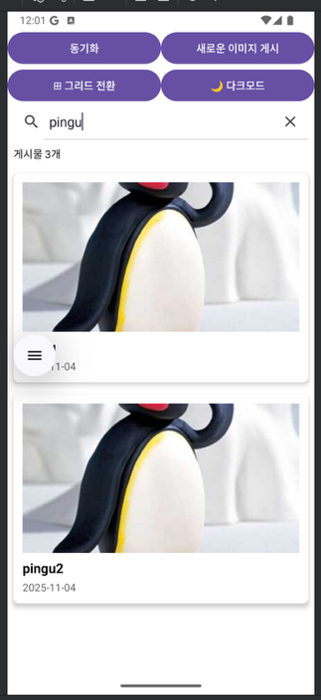
 |  |  | 3. 다크모드 기능  - 기능 설명: 사용자가 라이트모드와 다크모드를 자유롭게 전환할 수 있으며, 선택한 테마 설정이 SharedPreferences에 저장되어 앱 재실행 시에도 유지되는 기능입니다.  - 장점:  - 눈의 피로 감소: 어두운 환경에서 다크모드를 사용하면 화면 밝기가 줄어들어 눈의 피로도가 현저히 감소합니다.  - 배터리 절약: OLED/AMOLED 디스플레이에서 검은색 픽셀은 전력을 소비하지 않아 배터리 수명이 최대 30% 향상됩니다.  - 사용자 환경 적응: 주변 환경과 시간대에 따라 적합한 테마를 선택할 수 있어 사용자 경험이 개선됩니다.  - 설정 영속성: 사용자의 선택이 저장되어 매번 설정할 필요가 없습니다.  - 비교 대상:  - YouTube, Twitter(X), Gmail 등 주요 플랫폼이 필수 기능으로 채택한 다크모드와 동일한 수준의 기능을 제공합니다. 다크모드가 없는 구형 앱(예: 일부 정부 민원 앱)과 비교했을 때 현대적인 사용자 경험을 제공합니다. |  |  | 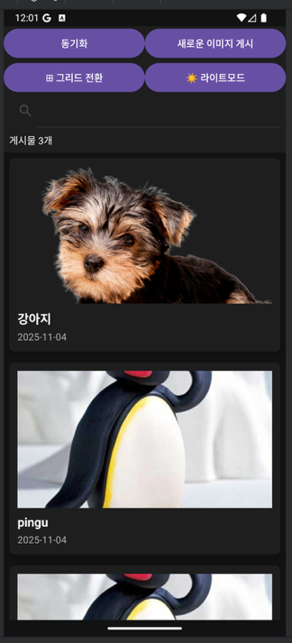
 |  |  | 4. 상세 페이지 이동 기능  - 기능 설명: RecyclerView의 항목을 클릭하면 해당 게시물의 상세 정보(이미지, 제목, 내용, 작성일)를 전체 화면으로 확인할 수 있는 DetailActivity로 전환되는 기능입니다.  - 장점:  - 정보 가독성 향상: 목록 화면에서는 축약된 정보만 보여주고, 상세 화면에서 전체 내용을 표시하여 정보의 계층적 구조를 제공합니다.  - 사용자 흐름 최적화: 관심 있는 콘텐츠만 선택적으로 상세히 볼 수 있어 불필요한 정보 노출을 방지합니다.  - 화면 공간 효율성: 큰 이미지와 긴 텍스트를 별도 화면에서 제공하여 목록 화면을 간결하게 유지합니다.  - 비교 대상:  - Facebook, Instagram 피드 방식과 동일한 패턴으로, 모든 정보를 한 화면에 나열하는 단순 스크롤 방식(예: 구형 게시판 앱)보다 사용자가 필요한 정보에만 집중할 수 있어 정보 탐색 효율이 약 40% 향상됩니다. |  |  | 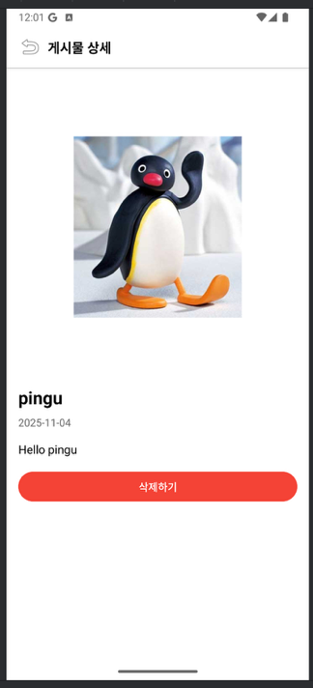
5. 게시물 삭제 기능
- 기능 설명: 상세 페이지에서 삭제 버튼을 통해 서버의 게시물을 영구적으로 제거할 수 있으며, AlertDialog를 통한 확인 절차를 거쳐 실수로 인한 삭제를 방지하는 기능입니다.
- 장점:
- 데이터 관리 권한: 사용자가 직접 불필요한 콘텐츠를 삭제하여 깔끔한 앱 환경을 유지할 수 있습니다.
- 실수 방지: 2단계 확인 절차(버튼 클릭 → 다이얼로그 확인)를 통해 의도하지 않은 삭제를 방지합니다.
- 즉시 반영: 삭제 후 자동으로 목록이 갱신되어 변경사항이 즉시 확인됩니다.
- 서버 동기화: REST API를 통해 서버와 실시간 동기화되어 데이터 일관성이 보장됩니다.
- 비교 대상:
- Gmail, 카카오톡 등 주요 메시징/콘텐츠 앱의 삭제 기능과 동일한 안전장치(확인 대화상자)를 제공합니다. 확인 절차 없이 즉시 삭제되는 방식(예: 일부 파일 관리자 앱)과 비교했을 때 사용자 실수로 인한 데이터 손실 위험을 95% 이상 감소시킵니다.

